DV 5, 7. ročník (od 16.11. – 20.11)
Dobrý den moji milí sedmáci, máme tu další týden a také další úkoly😊
Trochu vás potěším. V úterý je 17. listopadu je STÁTNÍ SVÁTEK a proto v tento den nebude probíhat on-line výuka!!! Ale moc se neradujte.
Chtěla bych vás požádat o možnost on-line výuky německého jazyka v pátek 20.11.2020 v 11.00 hod., tedy 3.vyučovací hodinu. Jinak bychom se v tomto týdnu vůbec neslyšeli. Nemůžu bohužel v jinou dobu, učím v ostatních třídách. Termín vložím do kalendáře.
NĚMECKÝ JAZYK
- budeme opět procvičovat úkoly z minulé hodiny a kontrolovat cvičení v pracovním sešitě str.42/3b
- připravte se také na test: slovní zásoba die Familie ( bude probíhat přímo v on-line hodině)
Dále tu mám pro vás procvičování přivlastňovacích zájmen:
Podívejte se na rodinný strom a vypracujte cvičení podle vzoru. Cvičení si připravte na on-line výuku:
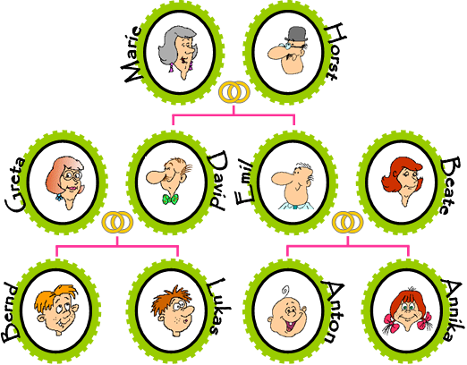
VZOR:
Jména nahrazujte osobními zájmeny:
rod mužský – er
rod ženský – sie
Marie ist Horsts Ehefrau.
Sie ist seine Ehefrau
1. Bernd ist _______ und _______ Sohn.
____ ist _______ und _______ Sohn.
2. David ist _______ Vater.
____ ist _______ Vater.
3. Annika ist _______ Schwester.
____ ist _______ Schwester.
4. Beate ist _______ und_______ Tante.
____ ist _______ Tante.
5. Annika ist _______ Cousine.
____ ist _______ Cousine.
6. Lukas ist _______ und_______ Cousin.
____ ist _______ Cousin.
7. Marie ist _______ und_______ Mutter.
____ ist _______ Mutter.
8. Emil ist _______ und _______ Onkel.
___ ist _______ Onkel.
9. Annika ist _______ und_______ Nichte.
____ ist _______ Nichte.
10. Anton ist _______ und _______ Neffe.
____ ist _______ und _______ Neffe.
11. Emil ist _______ und _______ Vater.
___ ist _______ Vater.
12. Bernd ist _______ Bruder.
____ ist _______ Bruder.
13. Horst ist _______, _______, _______ und _______ Großvater.
____ ist _______ Großvater.
14. Annika ist _______ Schwester.
____ ist _______ Schwester.
Cvičení je poměrně rozsáhlé, zahrnuje tedy i vaši samostatnou právci.
Anglický jazyk
7th grade/ 7. třída
WEEK 47/ 47. TÝDEN, 16. – 20.11. 2020
16th November

School work
PAST SIMPLE TENSE
In this video, you will review Past Simple Tense. You already know this. We also reviewed Past Simple Tense together. If you practiced and know Present Simple well, this will be easy for you as the Past Simple is formed the same way as Present Simple.
V tomto videu si zopakujete minulý čas prostý. Vy už ho dobře znáte. Spolu jsme ho opakovali. Zároveň je velmi jednoduchý v tom, že se věty kladné, záporné a otázky tvoří v podstatě stejným způsobem jako v přítomném čase prostém. Takže pokud jste si dobře nacvičili přítomný čas prostý, nebudete mít problém ani s minulým časem prostým.
https://www.youtube.com/watch?v=HAOa9UI8GI4
Go to page 21. At the bottom of the page, there is an EXTRA exercise. You can see ten verbs in past tense. Form a sentence with each verb. Write it in your notebooks and send it to me.
Na straně 21 v učebnici máte úplně dole EXTRA cvičení. Je tam deset sloves v minulém tvaru. Utvořte větu na každé sloveso, napište a pošlete mi je.

Homework
Here is exercise for PAST SIMPLE.
Zde udělejte cvičení na minulý čas prostý. Pokud uděláte příliš mnoho chyb, zkontrolujte si, kde jste chybovali a udělejte znovu.Vyfoťte a pošlete mi výsledky.
https://www.perfect-english-grammar.com/past-simple-exercise-8.html
20th November
School work
PAST SIMPLE – BE
In this video, you will review Past Simple Tense. You already know this as well. The verb TO BE is an important verb in English. It is important to know it well in all forms.
V tomto videu si zopakujete minulý tvar slovesa být. Sloveso BÝT je důležité sloveso v anglickém jazyce a je důležité znát dobře všechny jeho tvary.
https://www.youtube.com/watch?v=LKnhSi-BxK4

Her is an exercise with the past form of the verb TO BE.
Zde máte cvičení se slovesem být. Pokud uděláte příliš mnoho chyb, zkontrolujte si, kde jste chybovali a udělejte znovu. Vyfoťte a pošlete mi výsledky.
http://anglina.unas.cz/easy-english/testy/minuly-cas-prosty-rozdil-was-a-were-test-cislo-28/

Homework
Go to page 22. There is an article THE LOST TRIBE. Read it. Practice reading, we will then practice together in our online lesson. Translate. Also we will talk about what is in the text. Be prepared. Fill in each gap the right sentence.
Na straně 22 máte článek s názvem THE LOST TRIBE. Přečtěte si ho. Pak ještě jednou nahlas. A pak ještě jednou. Pokud si nevíte rady s výslovností nebo s překladem, jděte na internetový slovník - https://slovniky.lingea.cz/anglicko-cesky, napište slovíčko do slovníku, přeložte si ho a přehrajte.
Udělejte si dané cvičení. Doplňte správnou chybějící větu na začátek každého odstavce. Vybíráte z vět nad obrázky A-E. Napište a pošlete.

Co se týče vašich domácích úloh a testů. Prosím buďte pečlivý. Máte k dispozici učebnice, pracovní sešity. Můžete si najít jakýkoli studijní materiál online. Možná máte i někoho, kdo umí anglicky a může pomoci. Je dobré si udělat každý den nebo každý druhý den něco. Nenechávejte to na poslední chvíli. Je lepší pár minut denně, než hodina jednou za dva týdny. Pokud to budete odkládat a snažit se to udělat vše najednou po delší době, bude to náročné. Ovšem pokud si to rozložíte do několika dnů, určitě to zvládnete.
Anglický jazyk se musí procvičovat a připravovat se do něj, stejně jako do jiných předmětů. Pokud si někdo s něčím neví rady, napište mi.
Ćeský jazyk – mluvnice
Připomínám, že v pondělní hodině budeme psát krátký testík na podstatná jména.
Zároveň se pouštíme do opakování kapitoly Přídavná jména.
V on-line hodinách projdeme cv, 3-6 v učebnici na straně 22 a 23 a podle možnosti i některá cvičení v pracovním sešitě.

Samostatně vypracujete a do zadání pošlete cv. 7 a)b)c)/23 – jenom doplňovaná slova.

Literatura – zatím nezadávám nic. Čekám, až mi všichni odevzdají poslední úkol z literatury, abych viděla, že všemu rozumíte.

Sloh – začneme popis osoby. Popis předmětu jsme v loňském roce úspěšně zvládli, ten se posuneme k osobám. Přečtete si popisy na straně 163. První dva popisy jsou velice stručné, jedná se policejní popisy, které musí být maximálně podrobné, musí co nejpřesněji popsat hledanou osobu.

Druhé dva popisy jsou z literatury, tady záleží na autorovi, co mu připadá jako důležité, co bude chtít popsat a co vynechá.

Vaším úkolem bude vybrat si jeden policejní popis a udělat z něj popis umělecký – převedete ho do vět. Představte si, že jste spisovatel a popisujete hlavního hrdinu/hrdinku knihy.
Potom si vyberete jeden umělecký popis a uděláte z něj policejní. Údaje, které vám v popisu budou chybět, doplníte dle vlastní fantazie.
Do zadání nahrajete dva popisy.
7. ročník – Fyzika úkoly
(16. - 20.11.2020)
- Fyzika (2hod)
Milí žáci, kvíz udělala většina žáků. Ti, co ho neudělali budou zkoušeni ústně během další online hodiny. Chválím vás za aktivitu a dobrou práci v hodinách.
A moc děkuji účastníkům soutěže Klokánek 2020

Opakování:
- Tento týden jsme začali téma „Barvy“, pošlete mi zápis z on line hodiny.
- Proveďte pokus – na bílou stěnu zaměřte bodový zdroj světla. Ostatní světla v místnosti zhasněte. Pokus provádějte za tmy. Před bílou plochu postavte člena rodiny v barevném oblečení. Dívejte se na člena rodiny 2 minuty bez hnutí (vy i on) a pak ho poproste ať odejde. Vy se stále dívejte na bílou plochu a napište mi, co jste viděli. Pokus můžete opakovat i s jinak barevným oblečením.

M 7. ročník
Opakování:
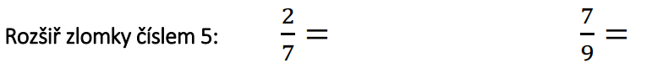
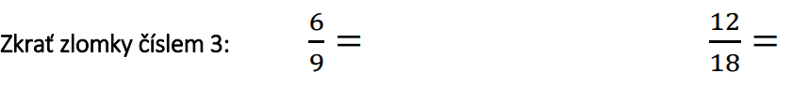
Převeď zlomky do základního tvaru (krátit)
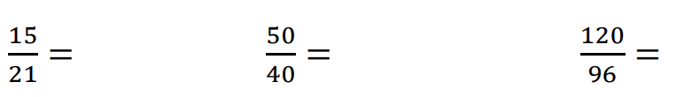
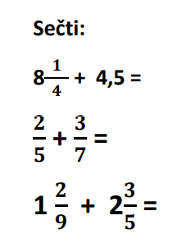
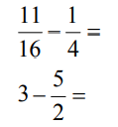
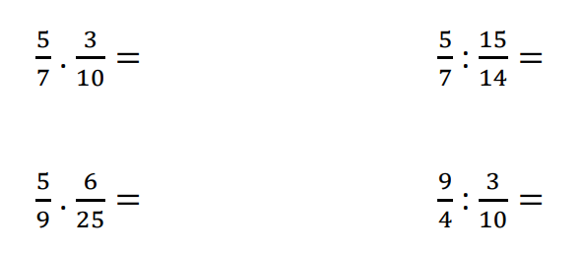
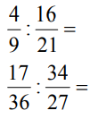 Výsledky:
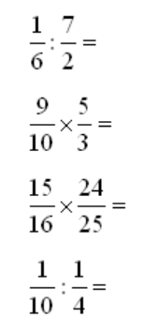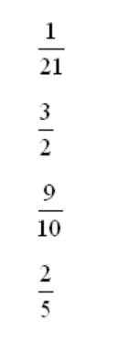
Práci si rozděl na více dní

16.-20.11.2020
Přírodopis
Pondělí – online hodina, opět poprosím učebnice a sešity! Naším tématem bude opakování obecných charakteristik u obojživelníků a představení nejčastějších druhů žab. Budete spolupracovat na krátkém projektu, tak si připravte dvojice 😊
Z online hodiny si uděláte zápisky – bude na ně v rámci hodiny čas, takže jim nebudete muset věnovat čas navíc.
Doma
- Ve dvojici se spolužákem vytvořte krátký referát na předem daného zástupce (rozdělíme si je o online hodině, nebo si vyberete svého vlastního zástupce. Tento referát krátce společně představíte (buď již ve škole, nebo na online hodině 23.11.)
- Do referátu zjistěte co nejvíce informací: kde žijí, zda a jak se starají o mláďata, čím se živí, jaká je jejich životní strategie (zda žijí v zemi, na stromech, atd), jak je lze poznat a nějaké zajímavosti o nich.
Zeměpis
Online
Začneme s učivem obyvatelstvo a sídla Afriky. Připravte si prosím učebnici!

Doma
- S učivem na doma počkejte nejlépe prosím až po proběhnutí online hodiny 😊
- Přečtěte si článek https://zpravy.aktualne.cz/zahranici/rozvracene-staty-demokraticka-republika-kongo/r~955b9834ff0b11eaa7deac1f6b220ee8/ o Demokratické republice Kongo.
- Na základě článku zkuste zodpovědět na následující otázky:
  - Kolik obyvatel žije v současnosti v Demokratické republice Kongo?
  - Kolik zde najdeme etnických skupin/kmenů/národností?
  - Čím je republika bohatá?
  - S jakými (minimálně 2) problémy se Kongo v současnosti potýká?
  - Z čeho mohou pramenit problémy Konga v současnosti?
  - Myslíte si, že je Demokratická republika Kongo skutečně demokratická?

- Vaše odpovědi napište do sešitu pod nadpis: Čtení o Africe – Demokratická republika Kongo
- Úkoly prosím pošlete do zadání/na mail. Díky!

DĚJEPIS – 7. ročník
PŘICHÁZEJÍ SLOVANÉ
Učebnice: strana 24 – 25

Zápis:
VELKÁ MORAVA (9. stol.)
- Kníže Mojmír I. připojil západní Slovensko a platil východofranské říši daň za mír. Nechal se pokřtít.
- Kníže Rastislav pozval na Moravu učené bratry Konstantina a Metoděje, kteří zde šířili vzdělanost a křesťanství, používali staroslověnštinu a písmo hlaholici. Metoděj se stal moravským arcibiskupem.
- Kníže Svatopluk připojil k říši Čechy, pokřtil Bořivoje a Ludmilu, podporoval řemesla a budoval hradiště (Mikulčice, Staré Město, Pohansko), stavěl kamenné kostely.
- Mojmír II. oslabil říši vnitřními spory a byl nakonec přemožen Maďary.
Kultura Velké Moravy
- Stavba kostelů, knížecích paláců či velmožských dvorců na opevněných hradištích. Rozvoj obchodu a řemesel.
- Archeologické nálezy - zbraně, nádoby, šperky (gombík = knoflík, nákončí = ozdobné kovové zakončení opasku, náušnice aj.)
- Písemné památky - legendy o životě Konstantina a Metoděje.
KONTROLNÍ OTÁZKY:
- Existoval před vznikem Velké Moravy na našem území nějaký jiný státní útvar?
- Vyjmenuj velkomoravská knížata.
- Proč přišli na Velkou Moravu Konstantin a Metoděj a kdy to bylo?

Druhá vyučovací hodina se uskuteční 15. 11. 2020 v 9:00 hod online.
K online výuce si nachystejte učebnici a sešit.
OBČANSKÁ VÝCHOVA
Dobrý den děti,
posílám vám zápis do sešitu. Přepište si to. Pokud by bylo někomu něco nejasného, neváhejte mě kontaktovat na školním emailu a domluvili bychom se na dovysvětlení. Tento týden se vám objeví kvíz z OV na období v lidském životě, tak sledujte Teamsy a nebojte se, budete na to mít dostatek času. Moc vás zdravím a doufám, že jste všichni zdraví. P. uč. Vyhnánková
SOCIÁLNÍ SKUPINY
Je to souhrn dvou nebo více osob, které mají některé společné cíle, uznávají některé společné hodnoty a normy.
Jak se člověk může stát členem nějaké skupiny?
- Narodí se do ní
- Přidělením – např. třída 1.A
- Na základě zájmů – kroužek divadelní, fotbal, šachy…
- Na základě určitých schopností, postojů – studium na VŠ

Skupiny dělíme na:
Velké x malé
Velké jsou např. národ, publikum, zaměstnanci nemocnice.
Malé mají přibližně 3-10 lidí, navzájem se znají a komunikují spolu

Primární x sekundární
Primární se potkávají tváří v tvář, příjemná atmosféra – jedná se převážně o rodinu. Sekundární – na základě zájmů (nějaký kroužek)

Formální x neformální
Ve formální má každý člen dané místo a platí zde určité předpisy (úřady, školy, nemocnice). Neformální vznikají v menších skupinkách a panují zde přátelské vztahy.

Členská x referenční
Členská – do té skutečně patřím a referenční je taková, do které bych chtěl/a patřit.

Vlastní x cizí
Vlastní to jsme MY. A cizí jsou TI DRUZÍ

Informatika
Vkládání tabulátorů a odkazů:
- Sestav s použitím tabulátorů seznam 5 zpěváků, zpěvaček,..
- 1.sloupec – na střed (pořadové číslo)
- 2.sloupec - levá zarážka (jméno interpreta)
- 3.sloupec – pravá zarážka (hypertextový odkaz na stránku interpreta)
- Práci ulož pod názvem „příjmení,třída – tabulátor a odkaz“ např. „Horáček,8.c – tabulátor a odkaz“
- Odešli emailem na adresu vyučujícího
- Jako předmět uveď opět „příjmení,třída – tabulátor a odkaz“

Příklad:
